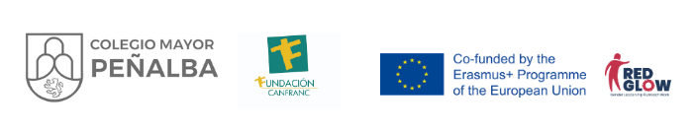
Ficha inscripción CoMunicación 2020 Capacitación para Debatir
Obtén tu Certificado Youthpass de Erasmus Plus

Este Proyecto está incluido en el Programa europeo Erasmus +. Si la organización acredita que has cumplido los requisitos puedes obtener tu certificado Youthpass. El objetivo es mejorar tus competencias personales para integrarte pronto en el mercado laboral.

Nombre y apellidos: ……………………………………………………………………
Fecha de nacimiento …………………………… DNI ……………………………….
Carrera y curso …………………………………………………………………………
Email ………………………………………………… Tfno.: ………………………….
Precio Curso- Marca con una X
Residente CMPeñalba- Solicita Beca No residentes CMPeñalba 15€/persona-curso

CM Peñalba C/Alar del Rey 20-22 50006 Zaragoza Teléfono: 976238596 web:www.cmpenalba.org mail:comunicate@cmpenalba.org
Los datos aquí recogidos se incorporarán y tratarán en un fichero y prestación de servicios propios y complementarios, como el envío de información y publicaciones relacionadas con esta institución. Los titulares quedan informados y consienten expresamente en que el CM Peñalba, como responsable del fichero pueda ceder datos y fotografías para las finalidades antes mencionadas, exclusivamente a las entidades que participan en las actividades, desarrollo y fin fundacional del CM Peñalba. Las personas legitimadas podrán ejercer los derechos de acceso, rectificación, cancelación y oposición reguladas por la LO 15/1999 dirigiéndose a la dirección que consta en este impreso.

